2023中華民國科技管理學會年會暨論文研討會
行前通知

與會的貴賓您好！

感謝您報名參與「2023中華民國科技管理學會年會暨論文研討會」，以下相關活動訊息提醒您：

- 會議時間：112年 12 月 8 日（星期五）12:00~16:40
- 會議地點： 朝陽科技大學管理學院 地址：臺中市霧峰區吉峰東路168號
- 報到時間：112年 12 月 8 日（星期五）12:00
(研討會報到時間為中午 12:00～13:10，請與會人員配合依時至報到處進行報到，研討會資料於報到時領取，含會議手冊及名牌)
- 報到地點：朝陽科技大學管理學院一樓交誼廳
- 報到編號：請參見「附件報到編號表(個人、團體)」，報到時請告知工作人員您的編號，以利加速報到流程
- 研討會議程：https://www.csmot2023.org/
- 研討會交通接駁車次時間表：
- 8:00發車 長榮桂冠酒店-朝陽科大第二停車場
- 8:00發車 台中高鐵（1樓6號出口）-朝陽科大第二停車場
- 8:30發車 台中高鐵（1樓6號出口）-朝陽科大第二停車場
- 12:2發車 朝陽科大第二停車場-台中高鐵
- 16:40發車 朝陽科大第二停車場-台中高鐵
- 16:40發車 朝陽科大第二停車場-潮港城國際美食館
- 20:00發車 潮港城國際美食館-台中高鐵
- 20:20發車 潮港城國際美食館-台中高鐵
- 21:00發車 潮港城國際美食館-朝陽科大第二停車場
- 55688台灣大車隊

※因交通接駁車車輛規劃已預先安排，故僅提供於報名系統登記搭乘接駁車之與會者搭乘，敬請見諒!!
※ 注意事項：
- 本次研討會備有午餐。另為響應環保，請自備餐具及環保杯。
- 請憑名牌上所附藍色午餐券兌領餐盒。上午報到者請於年會結束後在航空大樓1樓兌領；中午報到者請於管理大樓1樓交誼廳領取。
- 用餐地點設在管理大樓3樓，T2-306~T2-320等創新教室，請各位嘉賓依現場引導前往。另請配合垃圾分類減量政策，愛護地球、愛護環境。
- 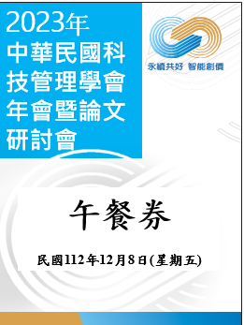
- 未經主辦單位同意，研討會期間請勿錄音、錄影。
- 會議進行期間，為尊重主講者及參與夥伴，請將手機關機或改為靜音。
- 為免耽誤研討會開始時間，請各位與會者準時入場，以利研討會進行。
- 校內停車位數量有限，請盡量利用大眾運輸交通工具。
- 公車路線及時刻表(https://citybus.taichung.gov.tw/ebus/)

謝謝您的配合與參與！

若有任何問題，請電洽
承辦人：永旭文小姐 t5200031@cyut.edu.tw (04)23323000分機7062
主辦單位會儘快回覆，謝謝！

2023中華民國科技管理學會年會暨論文研討會委員會 敬上

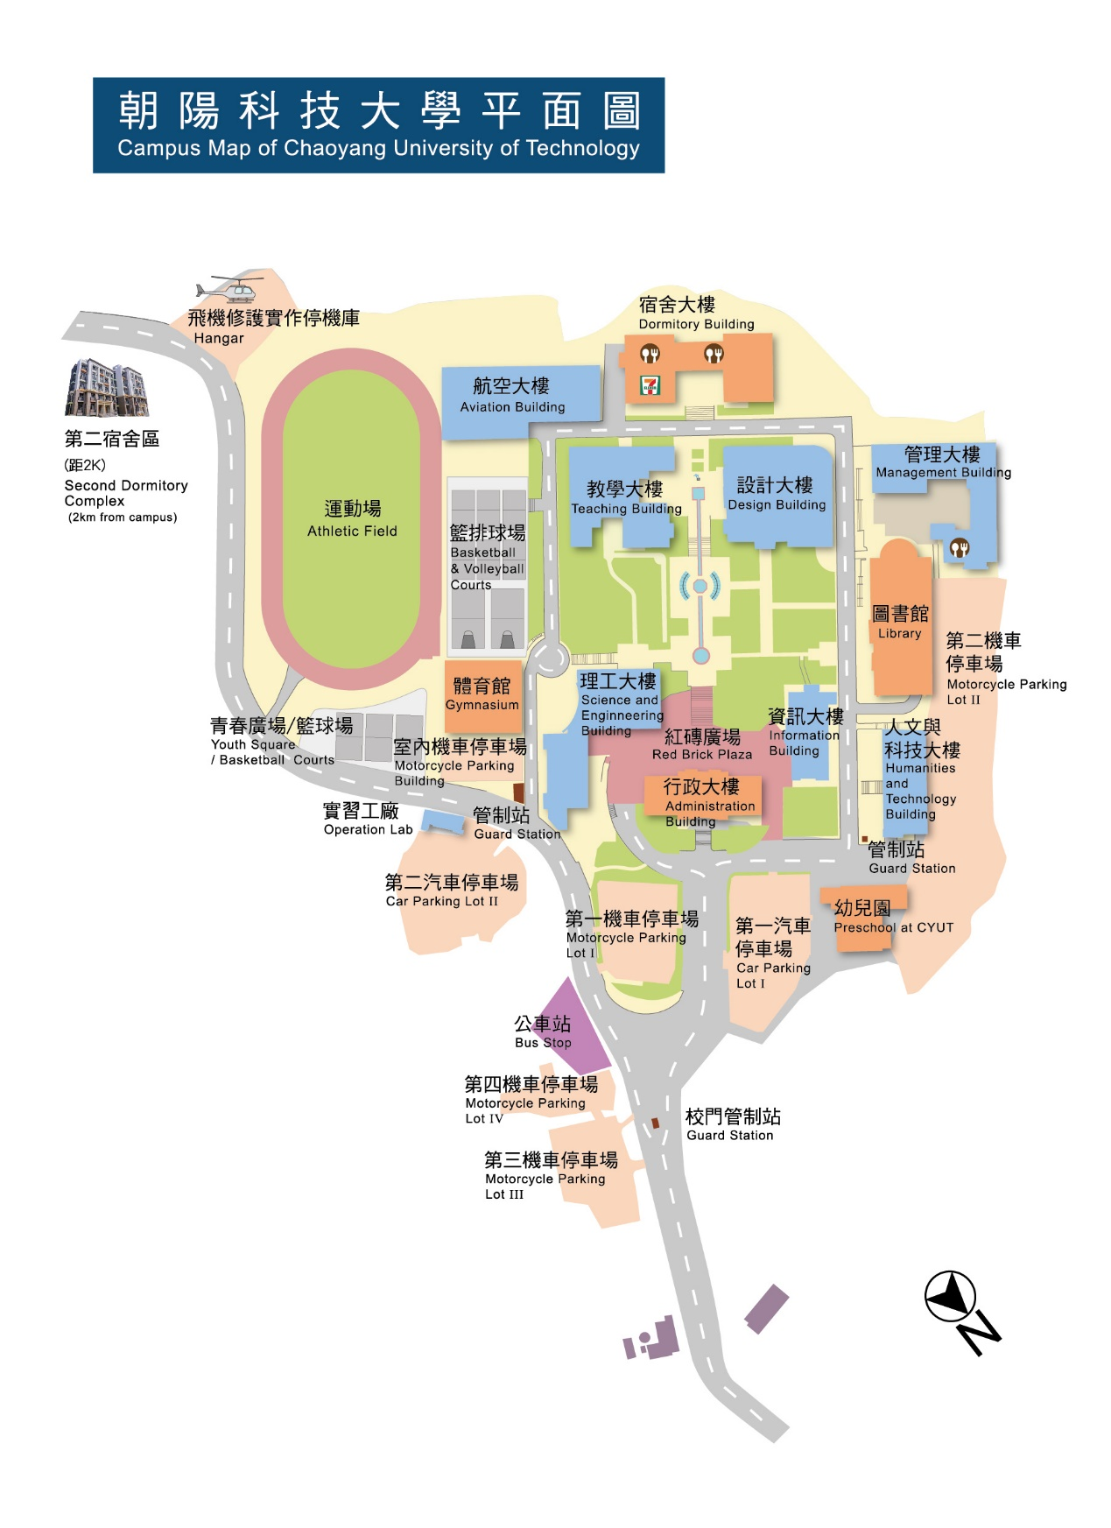

研討會地點：管理大樓

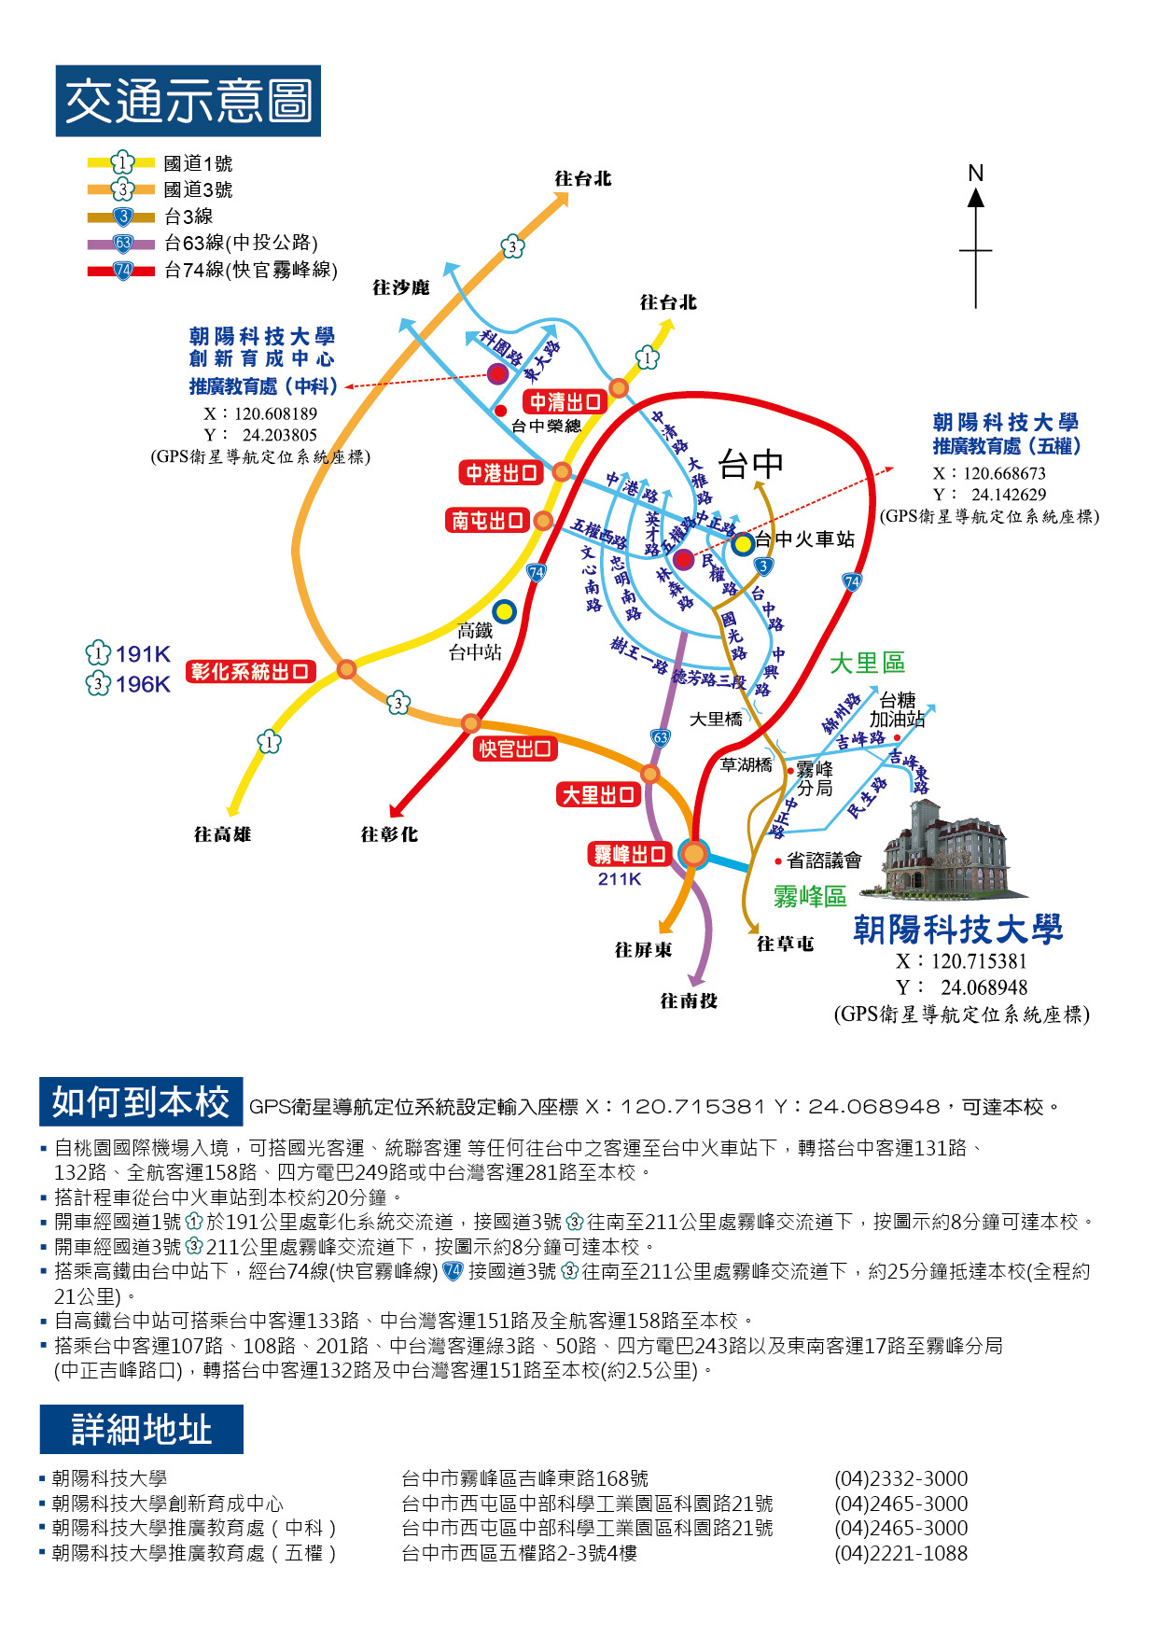
朝陽科技大學交通示意圖
附件報到編號表（個人報名）

附件報到編號表（團體報名）
所屬團體 | 編號 | 姓名 | 所屬團體 | 編號 | 姓名
國研院 | 76 | 馬鈺欣 | 陽明交大 | 94 | 江采珊
國研院 | 77 | 邱子宇 | 陽明交大 | 95 | 陳弘旻
國研院 | 78 | 許瑛璇 | 陽明交大 | 96 | 盧純儀
國研院 | 79 | 葉席吟 | 陽明交大 | 97 | 高雍閔
國研院 | 80 | 陳嘉宏 | 陽明交大 | 98 | 黃苑笙
國研院 | 81 | 鐘國晉 | 陽明交大 | 99 | 林士平
國研院 | 82 | 趙俊筌 | 陽明交大 | 100 | 蘇信寧
國研院 | 83 | 徐兆璿 | 陽明交大 | 101 | 李辰恩
國研院 | 84 | 張書豪 | 陽明交大 | 102 | 蔡雨璇
國研院 | 85 | 任德寬 | 陽明交大 | 103 | 黃俞文
國研院 | 86 | 許旭昇 | 陽明交大 | 104 | 張弘佶
國研院 | 87 | 陳憶馨 | 陽明交大 | 105 | 王歆瑀
國研院 | 88 | 葛孟堯 | 陽明交大 | 106 | 楊芝翎
國研院 | 89 | 王冠茹 | 台科大 | 107 | 張郁婷
國研院 | 90 | 陳梁政 | 台科大 | 108 | Wasinee Sukawanno
國研院 | 91 | 李岱穎 | 台科大 | 109 | 蘇昭勝
中興大學 | 92 | 江仙羽 | 台科大 | 110 | 吳姿儀
政治大學 | 93 | 柯玉佳 | 台科大 | 111 | 林岑臻
 |  |  | 台科大 | 112 | 廖啟銓

附件 台中高鐵車站接駁示意圖
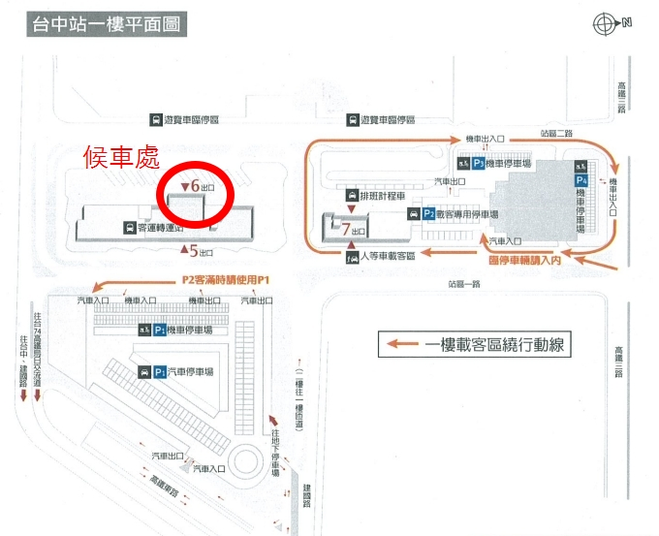

台中高鐵車站接駁示意圖
當天8：30請在台中高鐵站1樓6號出口集合候車，如上圖，有專車接送至朝陽科技大學。由於高鐵車站不能停車超過三分鐘，因此，請會員準時搭車。

